Conditii de plata:
Pentru pachetul de servicii:
60% la confirmarea rezervarii;
40% cu 35 de zile inainte de plecarei
Nota:
Tarifele sunt exprimate in euro / persoana / sejur, cazare in camera dubla (daca nu se mentioneaza astfel) Plata se face in euro sau in lei.
Variantele de cazare propuse sunt orientative, in cazul indisponibilitatii acestora la momentul rezervarii, va vom oferi alternative similare.
Tip Vacanta: | Sejur Plaja
Destinatie: | Mauritius
Plecare din: | BUCURESTI
Durata: | zile / 7 nopti
Tarifare: | persoana
Data ofertei: | 12.01.2021
Design: | Eturia

Sejur plaja Mauritius, 10 zile - martie 2021
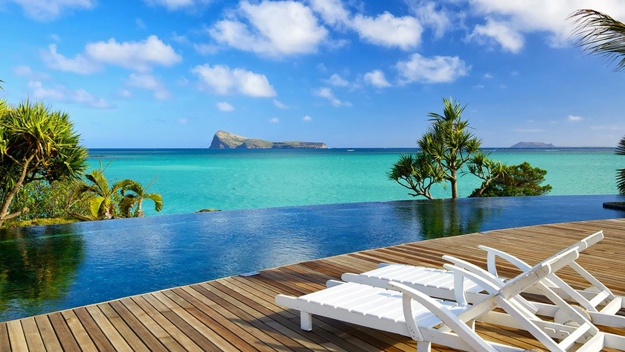
Date de plecare:03.03.2021
1.570 € tarif /
itinerar
Ziua 01: PLECARE DIN BUCURESTI
Bilet de avion pentru zbor international Bucuresti - Mauritius - Bucuresti
Ziua 02: SOSIRE IN MAURITIUS
Transfer aeroport - hotel Mauritius
La sosirea pe aeroportul din Mauritius vei fi transferat la hotel.
Mese - Cina
Ziua 03-08: MAURITIUS
Vei petrece zile relaxante pe insoritele plaje din Mauritius, bucurandu-te de atmosfera exotica. Programul este liber. Mauritius este o combinatie spectaculoasa de vegetatie tropicala, cu munti abrupti de origine vulcanica, lacuri vulcanice si plaje cu nisipuri de un alb stralucitor marginite de apele limpezi de culoare turcoaz ale Oceanului Indian, resorturi colorate cu gradini luxuriante pline de flori exotice parfumate. Insula ofera o larga paleta de activitati: pot fi facute tururi pe insula, croaziere pe mare, poti face shopping, te poti distra in localurile de pe plaja.
Mese - Mic dejun, Cina
Ziua 09: PLECARE DIN MAURITIUS
Transfer hotel - aeroport Mauritius
Ti se va asigura transferul de la hotel la aeroportul din Mauritius. Mese - Mic dejun
Ziua 10: SOSIRE IN BUCURESTI
FINAL SERVICII
LEGENDA:
PVT – transfer sau tur privat efectuat cu vehicul si ghid dedicat
SIB – tururi si transferuri in sharing base in care vehiculul/ghidul sunt impartite cu alti turisti
B – mic dejun
L – pranz
D – cina
Orar de zbor:
Plecare Bucuresti 03.03.2021 ora 18:25; Sosire Paris 03.03.2021 ora 20:45; Air France; durata 3:20
Plecare Paris 03.03.2021 ora 23:35; Sosire Mauritius 04.03.2021 ora 13:55; Air France; durata 11:20
Plecare Mauritius 13.03.2021 ora 21:00; Sosire Paris 14.03.2021 ora 05:55; Air France; durata 11:55 Plecare Paris 14.03.2021 ora 09:40; Sosire Bucuresti 14.03.2021 ora 13:35; Air France; durata 2:55.
Servicii incluse:
Bilet de avion pentru zbor international Bucuresti - Mauritius - Bucuresti Cazare 7 nopti la hotelurile mentionate, in tipul de camere specificat:
Mesele mentionate in program: 7 Mic dejun, 7 Cina;
Toate tururile si transferurile in conformitate cu itinerarul
Toate taxele de intrare la obiectivele turistice mentionate in program
Ghid local vorbitor de limba engleza pentru tururile si transferurile incluse
Asigurarea complexa de calatorie
Serviciu telefonic de urgente 24/7
Transportul se va face in sharing basis, impreuna cu alti turisti
Hotel
Tip camera
Locatie
MESE:
7
Mic dejun, 7 Cina
Hotel
Tip camera
Locatie
MESE:
7
Mic dejun, 7 Cina
Hotel
Tip camera
Locatie
MESE:
7
Mic dejun, 7 Cina
Servicii suplimentare:

Early check-in, late check-out
Tarife servicii si zboruri internationale
OPTIUNE CAZARE:
Tarif: 1.570 € / persoana
AIR FRANCE din Zbor:
Bucuresti
Perioada 03 mar 2021 - 12 mar calatoriei: 2021
COIN DE MIRE ATTITUDE 3* Superior Room Grand Baie Demipensiune
OPTIUNE CAZARE:
Tarif: 1.910 € / persoana
AIR FRANCE din Zbor:
Bucuresti
Perioada 03 mar 2021 - 14 mar calatoriei: 2021
VICTORIA BEACHCOMBER 4* Superior Room First Floor Pointe Aux Piments Demipensiune
OPTIUNE CAZARE:
Tarif: 2.150 € / persoana
AIR FRANCE din Zbor:
Bucuresti
Perioada
03 mar 2021 - 14 mar
calatoriei:
2021
LE MERIDIEN ILE MAURICE 3*Deluxe Ocean View Pointe Aux Piments Demipensiune
sup.
DATE PLECARE: 03.03.2021
TERMENE SI CONDITII DE PLATA
Conditii de plata:
Pentru pachetul de servicii:
60% la confirmarea rezervarii;
40% cu 35 de zile inainte de plecarei
Nota:
Tarifele sunt exprimate in euro / persoana / sejur, cazare in camera dubla (daca nu se mentioneaza astfel) Plata se face in euro sau in lei.
Variantele de cazare propuse sunt orientative, in cazul indisponibilitatii acestora la momentul rezervarii, va vom oferi alternative similare.
CONTEXT COVID-19 - DOAR PENTRU DESTINATIILE CARE SOLICITA TEST
Eturia iti pune la dispozitie serviciul de programare la o clinica acreditata pentru efectuarea testului molecular COVID- 19. Costul testului nu este inclus in pachetul de servicii si are un tarif de 285 RON.
CONSIDERATII GENERALE:
Mentionam ca variantele de cazare sunt disponibile la aceasta data. Eturia nu poate garanta disponibilitatea lor decat in momentul rezervarii. In cazul in care una dintre optiunile de cazare devine indisponibila va vom oferi alternative similare.
Eturia este agentie specializata in vacante tailor made si concretizeaza sloganul design your holiday in gasirea celor mai potrivite solutii de vacanta, in acord cu visele si dorintele dumneavoastra. In spiritul acestei idei, programul prezentat mai sus este integral customizabil, in functie de dorintele dumneavoastra, spre a va oferi cea mai potrivita optiune. Astfel, se pot modifica urmatoarele optiuni: tipul de cazare si tipul de camere, serviciile incluse, adaugarea serviciilor optionale, vizitarea altor obiective decat cele mentionate, extinderea/scurtarea duratei sederii la fiecare locatie, includerea/excluderea anumitor locatii/obiective, scurtarea duratei turului si continuarea acestuia intr-o alta zona.
Inainte de plecare, Eturia va pune la dispozitie brosuri personalizate in limba romana pentru excursie, cu detalii si fotografii despre toate obiectivele pe care le veti vizita pe durata circuitului, precum si informatii complete despre tara, bazate atat pe experienta personala cat si pe cea a partenerilor locali din tara de destinatie.
Pe durata calatoriei veti avea la dispozitie 24/7 un numar de telefon pentru urgente, atat de la Eturia, cat si de la partenerii nostri locali.
Va stam la dispozitie pentru orice informatie suplimentara.
Va multumim ca ati ales serviciile Eturia.
VACANTE MINUNATE!

